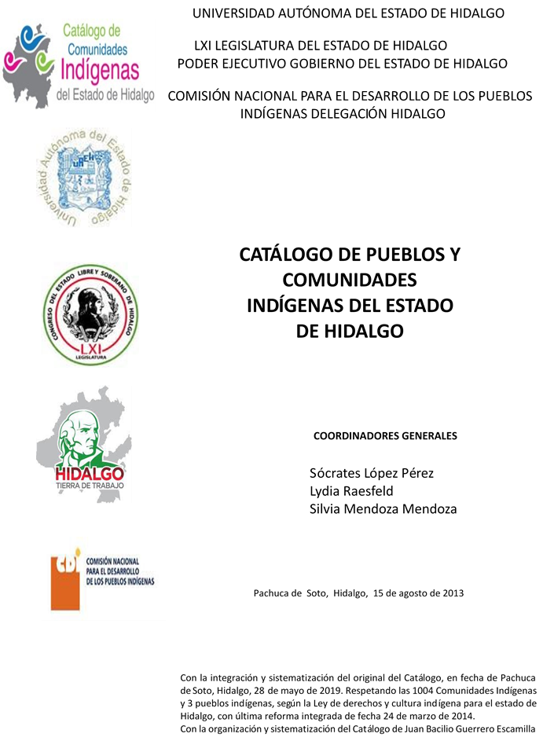

**Ámaxac**

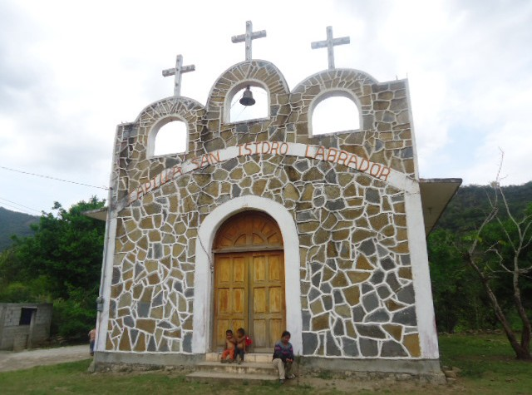CCIEH: HGOHUZ002

Ámaxac: 130260003

**DICTAMEN**

# Después de analizar la información proveniente del instrumento de levantamiento de información aplicado (cédula) en las localidades seleccionadas (por haber cumplido los requisitos de contar con más de cien habitantes y que mantuvieran un índice superior a la media nacional de Hablantes de Lengua Indígena) y de la ponderación de las variables que se consideraron en la metodología de este estudio, el equipo académico de este proyecto considera que la comunidad de **Ámaxac**, del Municipio de Huazalingo, con clave INEGI **130260003**, reúne las estructuras sociales y culturales para ser considerada como **INDÍGENA** y ser incluida en el **Catálogo de Comunidades Indígenas del Estado de Hidalgo** con la clave **HGOHUZ002.**

**Ámaxac** mantiene una vida social que está articulada por sus autoridades, electas para desempeñar su cargo por un año en Asambleas Generales, donde participan las autoridades internas. Se conservan además distintos comités encargados del trabajo colectivo y de beneficio común.

El 88 por ciento de Hablantes de Lengua Indígena, da cuenta de la preservación de elementos que los mismos habitantes consideran parte de su identidad y permiten su adscripción como indígenas.

Sobre las prácticas culturales, se observa que las Fiestas Patronales mantienen fuerza y un carácter unificador, pues parte importante de la población tiene bien arraigado su credo religioso, de ahí la participación activa de los habitantes en la Fiesta Tradicional. También se constató la existencia de ceremonias y ritos agrícolas que en conjunto con las danzas, vestimenta y creencias, conforman las principales manifestaciones culturales.

En cuanto a la impartición de justicia a través de “usos y costumbres” resulta evidente que al conservar su organización tradicional han podido establecer el orden y paz social, anteponiendo que los conflictos que no tienen solución al interior son remitidos al municipio.

La apertura del centro de salud ha provocado que menos personas recurran a la medicina tradicional para curar sus males; de hecho los habitantes ya no presentan tantas “enfermedades culturales”, pero las parteras han sido hasta estos días personajes solicitados; se puede pensar que probablemente una de las causas sea la dificultad del traslado y recepción de atención en instituciones de salud.

**Amaxac, Huazalingo**

Resumen

Clave CCIEH HGOHUZ002

Clave INEGI 130260003

|  |  |  |
| --- | --- | --- |
| **PRIORIDAD Y CATEGORÍA** | **MÍNIMO REQUERIDO** | **TOTAL OBTENIDO** |
| 1- Hablantes de lengua indígena * | 6.5% | 88.0% |
| 2- Territorio | 30.0% | 100.0% |
| 3- Autoridad tradicional | 10.0% | 80.0% |
| 4- Asamblea comunitaria | 100.0% | 100.0% |
| 5- Comités internos tradicional | 25.0% | 100.0% |
| 6- Autoadscripción | 100.0% | 100.0% |
| 7- Usos y Costumbres para resolver sus conflictos | 20.0% | 80.0% |
| 8- Trabajo comunitario | 100.0% | 100.0% |
| 9- Medicina Tradicional | 25.0% | 50.0% |
| 10- Parteras tradicionales | 100.0% | 100.0% |
| 11- Médicos tradicionales | 25.0% | 0.0% |
| 12- Fiestas del pueblo: Patronal, santos, carnaval, agrícola o climática | 25.0% | 100.0% |
| 13- Relación del ciclo económico con ceremonias | 100.0% | 100.0% |
| 14- Lugares sagrados (cerros, cuevas, piedras…) | 25.0% | 0.0% |
| 15- Música (tradicional, costumbre | 100.0% | 0.0% |
| 16- Danza | 100.0% | 100.0% |
| 17- Leyendas y creencias | 25.0% | 0.0% |
| 18- Vestimenta tradicional | 100.0% | 100.0% |
| 19- Artesanías | 25.0% | 0.0% |
| 20- Origen | 10.0% | 62.0% |
| 21- Reglamentos y/o acuerdos | 100.0% | 100.0% |
| 22- Patrimonio comunitario | 25.0% | 100.0% |

*% de PHLI Nacional (INEGI, 2010)

Elaboración: Universidad Autónoma del Estado de Hidalgo con datos del Catálogo de Comuniades Indígenas del Estado de Hidalgo. Agosto 2013

**Amaxac, Huazalingo**

Clave CCIEH HGOHUZ002 Clave INEGI 130260003

|  |  |  |  |
| --- | --- | --- | --- |
| **PRIORIDAD Y CATEGORÍA** | **ELEMENTOS CULTURALES** | **PARCIAL OBTENIDO** | **TOTAL OBTENIDO** |
| 1- Hablantes de lengua indígena * | % HLI INEGI | 88% | **88.0%** |
| 2- Territorio | Asentamiento y pertenencia a región geocultural (30%) | 30% | **100.0%** |
| Panteón-cementerio (15%) | 15% |
| Fuente de agua (10%) | 10% |
| Siembra o potrero (10%) | 10% |
| Lugar de culto (15%) | 15% |
| Delegación (10%) | 10% |
| Espacios comunes (10%) | 10% |
| 3- Autoridad tradicional | Consejo (40%) | 0% | **80.0%** |
| Mayordomo (30%) | 30% |
| Delegado (10%) + (10%) si lo denominan en lengua indígena, total (20%) | 40% |
| Auxiliares (10%) | 10% |
| 4- Asamblea comunitaria | Si (100%) No (0%) | 100% | **100.0%** |
| 5- Comités internos tradicional | Comité A (25%) | 25% | **100.0%** |
| Comité B (25%) | 25% |
| Comité C (25%) | 25% |
| Comité D (25%) | 25% |
| 6- Autoadscripción | Si (100%) No (0%) | 100% | **100.0%** |
| 7- Usos y costumbres para resolver sus conflictos | Resolución de faltas y delitos al interior (40%) | 40% | **80.0%** |
| Autoridad comunitaria que resuelve (40%) | 40% |
| Espacio reclusión (20%) | 0% |
| 8- Trabajo comunitario | Si (100%) No (0%) | 100% | **100.0%** |
| 9- Medicina Tradicional | Enfermedad cultural A (25%) | 25% | **50.0%** |
| Enfermedad cultural B (25%) | 25% |
| Enfermedad cultural C (25%) | 0% |
| Enfermedad cultural D (25%) | 0% |
| 10- Parteras tradicionales | Si (100%) No (0%) | 100% | **100.0%** |
| 11- Médicos tradicionales (Excepto partera) | Médico tradicional A (25%) | 0% | **0.0%** |
| Médico tradicional B (25%) | 0% |
| Médico tradicional C (25%) | 0% |
| Médico tradicional D (25%) | 0% |
| 12- Fiestas del pueblo: Patronal, santos, carnaval, agrícola o climática | Fiesta A (25%) | 25% | **100.0%** |
| Fiesta B (25%) | 25% |
| Fiesta C (25%) | 25% |
| Fiesta D (25%) | 25% |
| 13- Relación del ciclo económico con ceremonias | Si (100%) No (0%) | 100% | **100.0%** |
| 14- Lugares sagrados (cerros, cuevas, piedras…) | Lugar sagrado A (25%) | 0% | **0.0%** |
| Lugar sagrado B (25%) | 0% |
| Lugar sagrado C (25%) | 0% |
| Lugar sagrado D (25%) | 0% |
| 15- Música (tradicional, costumbre) | Si (100%) No (0%) | 0% | **0.0%** |
| 16- Danza | Si (100%) No (0%) | 100% | **100.0%** |
| 17- Leyendas y creencias | Leyenda o creencia A (25%) | 0% | **0.0%** |
| Leyenda o creencia B (25%) | 0% |
| Leyenda o creencia C (25%) | 0% |
| Leyenda o creencia D (25%) | 0% |
| 18- Vestimenta tradicional | Si (100%) No (0%) | 100% | **100.0%** |
| 19- Artesanías | Artesania A (25%) | 0% | **0.0%** |
| Artesania B (25%) | 0% |
| Artesania C (25%) | 0% |
| Artesania D (25%) | 0% |
| 20- Origen | Por cada año (0.5%) máximo 50% | 17% | **62.0%** |
| Mito fundacional (25%) | 25% |
| Hecho colectivo A (5%) | 5% |
| Hecho colectivo B (5%) | 5% |
| Hecho colectivo C (5%) | 5% |
| Hecho colectivo D (5%) | 5% |
| Hecho colectivo E (5%) | 0% |
| 21- Reglamentos y/o acuerdos | Si (100%) No (0%) | 100% | **100.0%** |
| 22- Patrimonio comunitario | Patrimonio A (25%) | 25% | **100.0%** |
| Patrimonio B (25%) | 25% |
| Patrimonio C (25%) | 25% |
| Patrimonio D (25%) | 25% |

*% de PHLI Nacional (INEGI, 2010)

**Amaxac, Huazalingo**

Clave CCIEH HGOHUZ002 Clave INEGI 130260003

1- Hablantes de lengua indígena *

**100%**

2- Territorio

22- Patrimonio comunitario 3- Autoridad tradicional

**80%**

21- Reglamentos y/o acuerdos 4- Asamblea comunitaria

**60%**

20- Origen 5- Comités internos tradicional

**40%**

19- Artesanías

18- Vestimenta tradicional

17- Leyendas y creencias

16- Danza

15- Música (tradicional, costumbre

14- Lugares sagrados (cerros, cuevas, piedras…)

13- Relación del ciclo económico con ceremonias

**20%**

**0%**

6- Autoadscripción

7- Usos y Costumbres para resolver sus conflictos

8- Trabajo comunitario

9- Medicina Tradicional

10- Parteras tradicionales

11- Médicos tradicionales 12- Fiestas del pueblo: Patronal, santos,

carnaval, agrícola o climática

OBTENIDO REQUERIDO

*% de PHLI Nacional (INEGI, 2010)

Elaboración: Universidad Autónoma del Estado de Hidalgo con datos del Catálogo de Comuniades Indígenas del Estado de Hidalgo. Agosto 2013